Bouzaida Nassim G-4

Rapport de séance 2

**-Conception partie pince du bras articulé**

Inspiration :

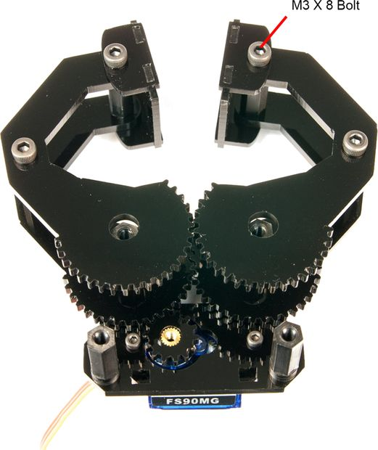

Pour que la pince s’ouvre et se ferme, un servomoteur est relier a un pignon qui fait tourner 1 des coter de la pince dont une partie et cranté pour pouvoir être entrainer par la rotation du pignon, quand à la seconde moitié de la pince, qui est identique à la première mais dans le sens inverse(miroir),sa partie cranté et imbrique dans celle de l’autre partie de la pince, et n’est PAS en contact avec le pignon, pour qu’elle puisse aller dans le sens inverse de l’autre partie de la pince et ainsi rapprocher ou éloigner les extrémités de la pince.

La pince sera réaliser en bois, après que ses pièces soit modélisé sur Onshape, mais avant pour pouvoir avoir un aperçu et modifier si besoin, ses dimension **je vais réaliser une première version en carton**

-Pour le pignon, les servomoteur n’ont pas de pignon dans les embouts disponible, donc une solution est de créer un pignon, dont le rayon a pour longueur, celle de la plus courte des hélices fournit avec le servomoteur puis on visserait notre pignon à l’hélice pour qu’il puisse tourner.

Pour les deux moitié qui compose la pince on reprend le modèle de notre pignon(pour avoir le même crantage) et on y ajoute un crochet .

Apres avoir tout assembler, réaliser un support et coder un programme qui ouvre et ferme la pince lentement, le système est fonctionnel :

Assemblage du système servomoteur à l’angle 0° servomoteur à l’angle 70°

(le moteur n’est pas fixé)

**Cependant des améliorations sont à envisager :**

-réduire la taille des pièces car il se peut que la pince soit trop lourde a soulevé lorsque qu’elle agrippera un rail, pour cela :

- réduire le rayon de la partie cranté sur les deux crochets de la pince, mais en . gardant un crantage compatible avec le pignon

-réduire la taille du pignon en se procurant une hélice plus courte

-donner une épaisseur suffisante au pièces pour qu’elle puisse s’imbriquer correctement

-modifier les crochets(attention au décalage du a l’imbrication des deux crochets)

-modifier le support(donner assez d’espace aux crochets pour dépasser la rotation de 70°)